嵌入式网络主板接口示意图

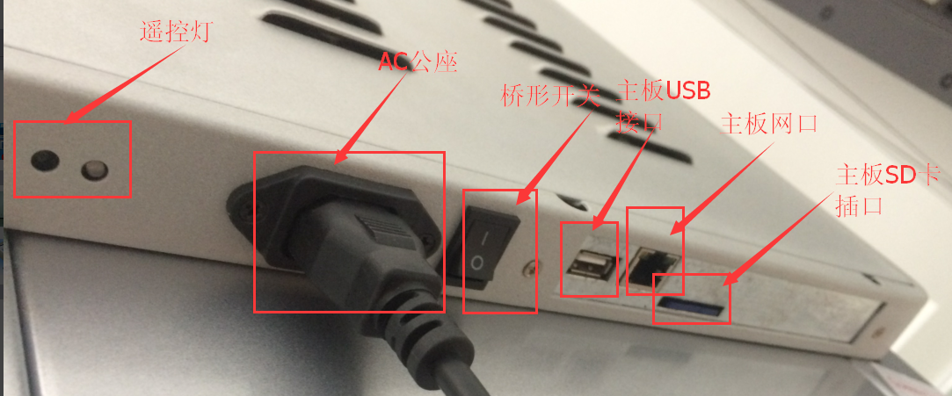

X86电脑主板接口示意图

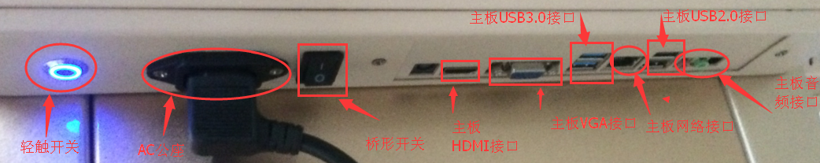

**TS客供主板接口示意图**

